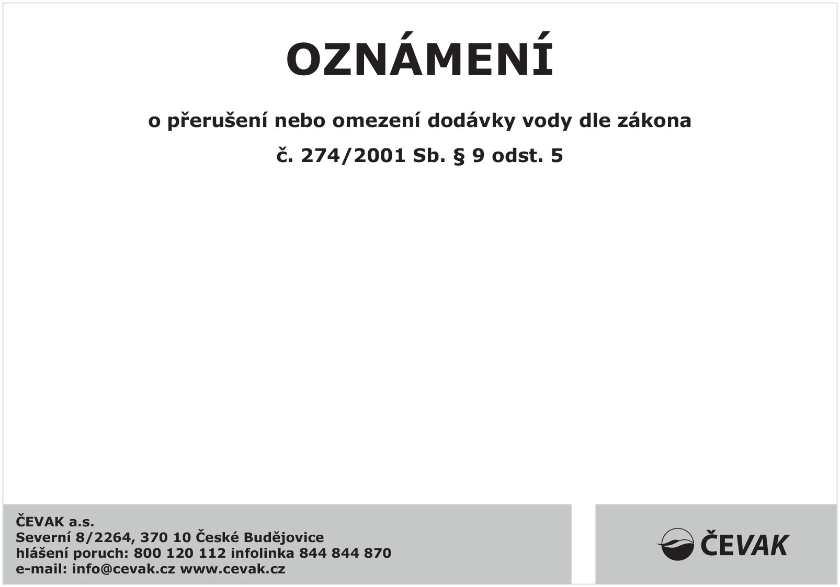
Vážený zákazníku,
omlouváme se, ale z důvodů pravidelné údržby na vodovodní síti bude
v obci Košice od 1. 10. 2024 do 11. 10. 2024
docházet k poklesu tlaku nebo krátkodobému přerušení dodávky pitné vody.
Případné nejasnosti vám vysvětlí pan Pysanczyn tel. 723 82 95 37, nebo na dispečinku tel. 800 120 112.
Děkujeme za pochopení.

